**Фирма вторсырья**

Фирма имеет несколько пунктов приема вторсырья. Каждый пункт получает деньги для их выдачи сдатчикам вторсырья. Сведения о получении денег на пунктах приема записываются в таблицу:  
Income_o(point, date, inc)  
Первичным ключом является (point, date). При этом в столбец date записывается только дата (без времени), т.е. прием денег (inc) на каждом пункте производится не чаще одного раза в день. Сведения о выдаче денег сдатчикам вторсырья записываются в таблицу:  
Outcome_o(point, date, out)  
В этой таблице также первичный ключ (point, date) гарантирует отчетность каждого пункта о выданных деньгах (out) не чаще одного раза в день.  
В случае, когда приход и расход денег может фиксироваться несколько раз в день, используется другая схема с таблицами, имеющими первичный ключ code:  
Income(code, point, date, inc)  
Outcome(code, point, date, out)  
Здесь также значения столбца date не содержат времени.

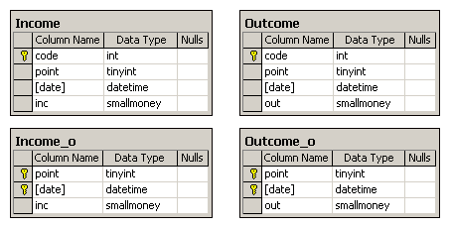

1. Рассматриваются таблицы Income и Income_o, записи в них относятся к одинаковым пунктам. Учесть для каждого пункта, что в интервале между первой и последней датами прихода на него денег, пункт работал во все даты, зафиксированные в используемых таблицах для любых пунктов. Для каждого из пунктов с наибольшим средним приходом денег за рабочий день определить дату(даты) с максимальным приходом денег на этот пункт. Для этих дат вывести ВСЮ имеющуюся информацию из таблиц: point, date, inc, code (или NULL, если запись относится к Income_o).
2. Найти такие пункты приема, которые имеют в таблице Outcome записи на каждый рабочий день в течение некоторой недели (календарные дни, исключая субботу и воскресенье).  
   Вывод: номер пункта, дата понедельника полной рабочей недели в формате "YYYY-MM-DD", суммарное значение out за эту рабочую неделю.
3. Фирма открывает новые пункты по приему вторсырья.  
   При открытии, каждому из них были выданы "подъемные" в размере 20 т.р.  
   Каждому из пунктов была поставлена задача об увеличении первоначального капитала до 150%, с отчетностью - один раз в день. Используя одну только таблицу Outcome_o и при условии, что пункты работают с двойной накруткой, то есть на каждый выплаченный сдатчику рубль они получают доход 2 рубля, найти:  
   - Для пунктов, справившихся с заданием, определить дату его выполнения и сумму денежных средств, полученных сверх плана на эту дату;  
   - Для пунктов, которые не справились с заданием, определить на последнюю отчетную дату сумму денежных средств, недостающих до его выполнения.  
   Вывод: пункт, дата выполнения (или последний день), сумма сверх плана (или недостающую сумму до плана).